Mae Anabledd Dysgu Cymru yn chwilio am Ymddiriedolwyr Newydd
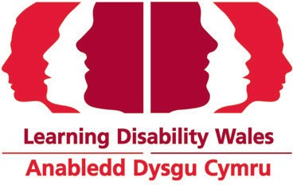

Beth yw Ymddiriedolwr?

Ymddiriedolwr ydy rhywun sy’n rhoi eu hamser nhw am ddim i helpu i reoli elusen. Mae’n rôl gyfreithiol bwysig.

Fel Ymddiriedolwr Anabledd Dysgu Cymru fe fyddwch chi yn:
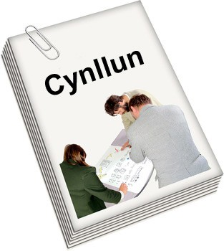

- deall ein pwrpas ni a gwneud yn siŵr ein bod ni’n gwneud popeth rydyn ni’n ddweud ein bod ni’n mynd i’w wneud

- gwneud yn siŵr ein bod ni’n gweithio o fewn y
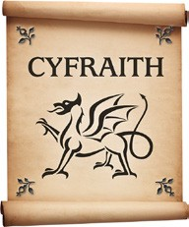

gyfraith

- gwneud yn sir ein bod yn dilyn ein rheolau (ein Memorandwm, Erthyglau Cymdeithasiad a Chyfraith Cwmnïau)
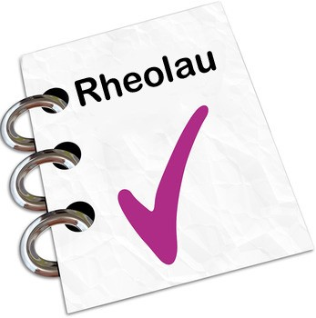

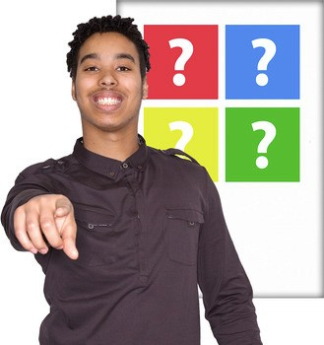

- dewis Cadeirydd a Thrysorydd

- gwneud yn siŵr ein bod ni’n gwario ein harian yn

gywir

- ein helpu ni i benderfynu pa waith byddwn ni yn ei wneud yn y dyfodol

• ein helpu ni i ofalu am ein staff ni

cymryd rhan yng nghyfarfodydd ein Bwrdd Ymddiriedolwyr Pwyllgor Rheoli ni ac is-grwpiau eraill
I fod yn ymddiriedolwr mae angen i chi:

☑ fod yn 18 oed neu drosodd

cytuno â a chefnogi cenhadaeth, gwerthoedd a phwrpas Anabledd Dysgu Cymru
☑

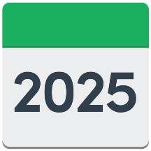
bod yn hapus bod yn ymddiriedolwr tan ein CCB yn 2025
☑

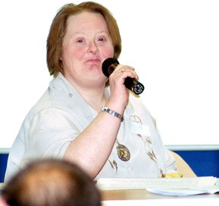☑ gallu gwrando a siarad mewn cyfarfodydd

meddu ar y sgiliau a’r profiad sy’n ein helpu ni i reoli Anabledd Dysgu Cymru
☑

dod i 4 cyfarfod diwrnod cyfan y Bwrdd Ymddiriedolwyr bob blwyddyn (yn ystod yr wythnos). Cynhelir cyfarfodydd ar Zoom neu wyneb yn wyneb pan allwn ni. Fe fyddwn ni’n talu am eich teithio chi.
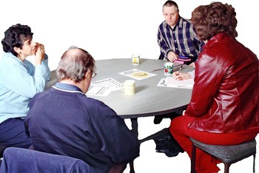

☑
☑ peidio â bod wedi eich gwahardd rhag bod yn ymddiriedolwr

Fe fydd bod yn ymddiriedolwr yn golygu y byddwch chi’n yn helpu Anabledd Dysgu Cymru i:
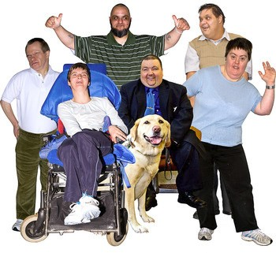

Wneud Cymru y wlad orau yn y byd i bobl ag anabledd dysgu fyw, dysgu a gweithio ynddi.

I fod yn ymddiriedolwr, hoffen ni i chi hefyd
gael rhai o’r rhain:

- eisiau gwella bywydau pobl gydag anabledd dysgu, eu teuluoedd nhw a’u gofalwyr nhw

- gwybod beth mae’n rhaid i chi ei wneud i fod yn ymddiriedolwr

- gwybod am y materion sy’n effeithio ar bobl gydag anabledd dysgu

- deall arian

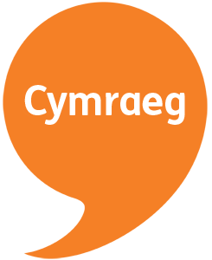

- gallu deall a siarad Cymraeg

- deall sut mae corff yn cael ei reoli

- gwybod am gyflogi staff a gofalu amdanyn nhw.

Sut i wneud cais
Llanwch y ffurflen gais ymddiriedolwr a’i hanfon atom ni erbyn 1 Tachwedd 2022.

Yna fe fyddwn ni’n gofyn i rywun sydd yn eich adnabod chi i ysgrifennu geirda – llythyr lle maen nhw’n dweud wrthyn ni am y pethau rydych chi’n gallu eu gwneud.

Wedyn, gofynnwn ni i’n haelodau eich ethol yn ein CCB ar 14 Tachwedd 2022.

Anabledd Dysgu Cymru
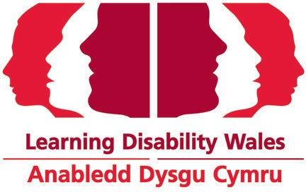

Rydyn ni:
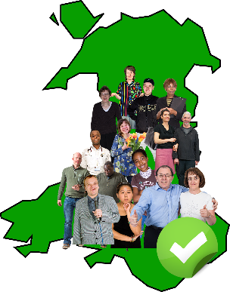

- yn elusen Cymru gyfan a chwmni cyfyngedig trwy warant

- yn gorff aelodaeth sy’n gweithio gyda’i aelodau e a’I bartneriaid e

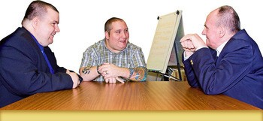

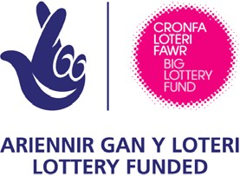
yn cael arian gan Lywodraeth Cymru, Cronfa’r Loteri Fawr a ffynonellau eraill

Rydyn ni’n cyflogi 23 o bobl sydd yn gweithio yn ein swyddfa ni yng Nghaerdydd.

Rhagor o wybodaeth

Os oes gennych chi unrhyw gwestiynau cysylltwch â:

Joanne Moore yn Anabledd Dysgu Cymru

Ffôn:

029 20681160

E-bost:

joanne.moore@ldw.org.uk

